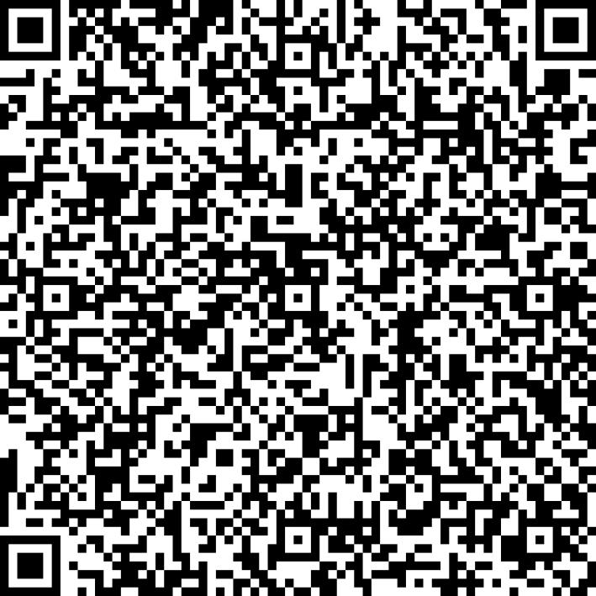
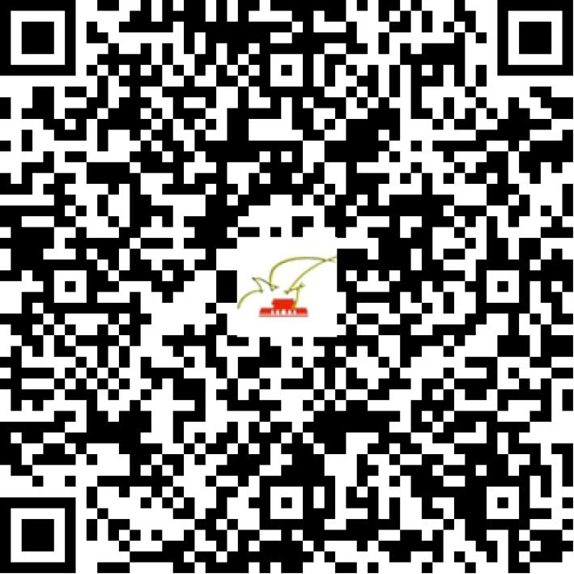

京网文〔2020〕1909-292号

2021 | 年 | 04 | 月 | 15 | 日
名 称 | 北京中展信合数据服务有限公司
住 所 | 北京市朝阳区北三环东路6号院11号楼-1至6层101内一层A101
法定代表人 | 刘宏坤
主要负责人
类 型 | 其他有限责任公司
首次发证日期 | 2020年05月22日
有效期 | 2023年05月21日
网站域名 | ccpit-expo.com
经营范围 | 利用信息网络经营表演
发证机关
编号
许可证有效期届满前30日内办理延续，有效期届满未延续的将依法予以注销。

